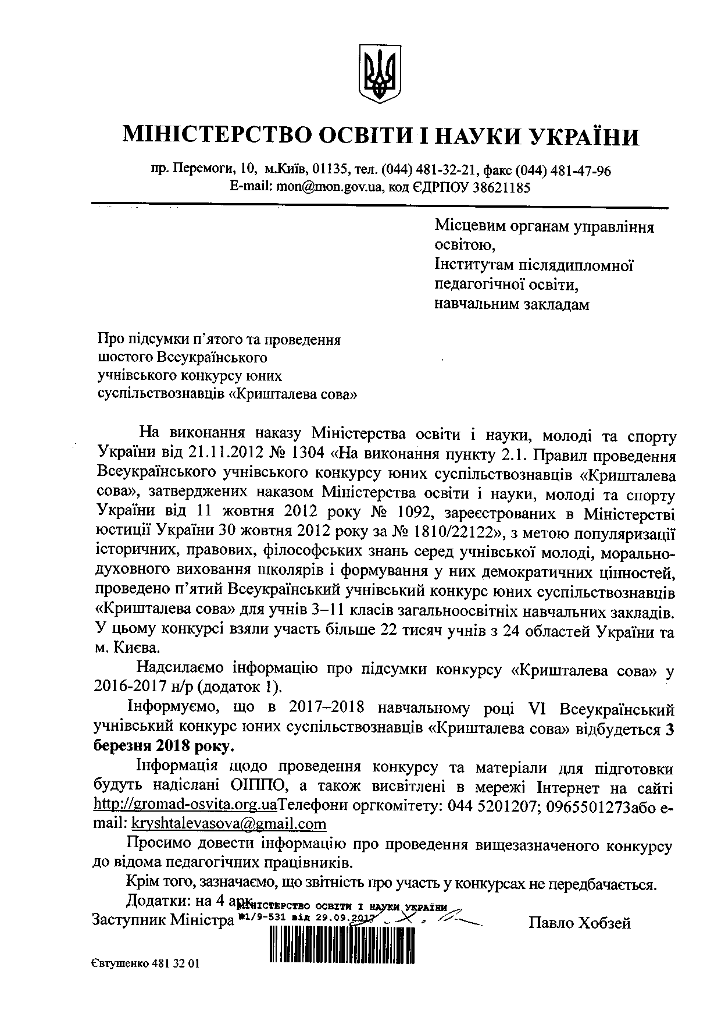

Додаток 1 до листа МОН України

від 2017 №

**Підведення підсумків Всеукраїнського інтерактивного учнівського конкурсу юних суспільствознавців «Кришталева сова» 2016-2017.**

У грудні 2016-березні 2017 р. було проведено п᾿ятий Всеукраїнський інтерактивний учнівський конкурс юних суспільствознавців «Кришталева сова» за сприяння Міністерства освіти і науки України та Всеукраїнської Спілки викладачів суспільних дисциплін і громадянської освіти. Конкурс було проведено у два тури: І тур відбувся 17 грудня 2016 р., ІІ тур – 11 лютого 2017 р. Конкурс проводився для учнів 3-11 класів загальноосвітніх навчальних закладів України з курсів «Я і Україна» (Я у світі) - 3-4 клас, «Громадянська освіта» («Людина і світ») – 11 клас, «Етика» ­ 5-6 клас, «Християнська етика» 3-8 клас, «Художня культура» - 9 клас, «Правознавство» 9-11 клас. «Історія» - 5-11 класи.

В загальному підсумку у конкурсі взяли участь більше 22 тисяч учнів з 24 областей України та м. Києва; спостерігається стабільна кількість учасників у порівнянні з минулим роком, що підкреслює зацікавленість у конкурсі.

**Кількісно учасники з областей розподіляються таким чином:**

|  |  |  |  |
| --- | --- | --- | --- |
| **Область** | **кількість учасників** | **Область** | **кількість учасників** |
| **АР Крим** | **0** | **Одеська** | **1935** |
| **Вінницька** | **558** | **Полтавська** | **343** |
| **Волинська** | **28** | **Рівненська** | **224** |
| **Дніпропетровська** | **3223** | **Сумська** | **1803** |
| **Донецька** | **2836** | **Тернопільська** | **654** |
| **Житомирська** | **433** | **Харківська** | **2723** |
| **Закарпатська** | **110** | **Херсонська** | **852** |
| **Запорізька** | **1720** | **Хмельницька** | **652** |
| **Івано-Франківська** | **17** | **Черкаська** | **893** |
| **Київська** | **288** | **Чернівецька** | **670** |
| **Кіровоградська** | **121** | **Чернігівська** | **231** |
| **Луганська** | **305** | **Місто Київ** | **500** |
| **Львівська** | **499** | **Місто Севастополь** | **0** |
| **Миколаївська** | **1225** | **ВСЬОГО** | **22843** |

Проаналізувавши цифри учасників, бачимо, що найбільш активну участь у цьогорічному конкурсі взяли учні з Дніпропетровської області (близько 3200), далі йдуть Донецька, Харківська, Одеська, Сумська, Запорізька і Миколаївська, області, що характеризуються досить високою кількістю учасників (більше 1000), учасники з Черкаської та Херсонської областей також складають близько тисячі. Всі інші області, також продовжили брати участь у конкурсі.

**Результати перевірки відповідей учнів є наступними:**

І місце, яке оцінювалося у 90-100 балів зайняло – 4486 учнів

ІІ місце, яке оцінювалося у 80-89 балів зайняло –4096 учнів

ІІІ місце, яке оцінювалося у 70-79 балів зайняло –3884 учня.

Переможці отримали дипломи І, ІІ і ІІІ ступенів, згідно набраних балів.

Решта 10377 учнів отримали сертифікат учасників конкурсу. Координатори конкурсу були відзначені подяками.

**Кількість переможців, що отримали призові місця мають такий розподіл:**

|  |  |  |  |  |
| --- | --- | --- | --- | --- |
| **Область** | **1 місце** | **2 місце** | **3 місце** | **Сертифікати** |
| **Вінницька** | **80** | **103** | **102** | **273** |
| **Волинська** | **10** | **11** | **5** | **2** |
| **Дніпропетровська** | **528** | **547** | **559** | **1589** |
| **Донецька** | **497** | **666** | **412** | **1261** |
| **Житомирська** | **52** | **68** | **106** | **207** |
| **Закарпатська** | **23** | **25** | **15** | **47** |
| **Запорізька** | **292** | **214** | **223** | **991** |
| **Івано-Франківська** |  |  | **4** | **13** |
| **Київська** | **93** | **49** | **36** | **110** |
| **Кіровоградська** | **19** | **25** | **27** | **50** |
| **Луганська** | **40** | **26** | **37** | **202** |
| **Львівська** | **89** | **101** | **83** | **226** |
| **Миколаївська** | **238** | **204** | **204** | **579** |
| **Місто Київ** | **40** | **83** | **95** | **282** |
| **Одеська** | **426** | **381** | **350** | **778** |
| **Полтавська** | **33** | **46** | **65** | **199** |
| **Рівненська** | **76** | **46** | **28** | **74** |
| **Сумська** | **384** | **278** | **308** | **833** |
| **Тернопільська** | **164** | **144** | **130** | **216** |
| **Харківська** | **642** | **413** | **535** | **1133** |
| **Херсонська** | **151** | **191** | **159** | **351** |
| **Хмельницька** | **218** | **102** | **101** | **231** |
| **Черкаська** | **228** | **204** | **172** | **289** |
| **Чернівецька** | **127** | **113** | **100** | **330** |
| **Чернігівська** | **36** | **56** | **28** | **111** |

**Участь у конкурсі учнів по класах та предметах розподіляється таким чином:**

3 клас – «Я у світі» – 2835 учасників

3 клас – «Християнська етика» –191 учасник

4 клас – «Я у світі» – 2572 учасники

4 клас – «Християнська етика» – 193 учасники

5 клас – «Етика» – 483 учасники

5 клас – «Історія» - 1216 учасників

5 клас – «Християнська етика» – 207 учасників

6 клас – «Етика» – 423 учасники

6 клас – «Історія» – 1485 учасників

6 клас – «Християнська етика» – 284 учасники

7 клас – «Християнська етика» – 229 учасників

7 клас – «Історія» – 1405 учасників

8 клас – «Християнська етика» – 131 учасник

8 клас – «Історія» – 1908 учасників

9 клас – «Правознавство (практичний курс)» – 2201 учасник

9 клас – «Історія» – 1282 учасники

9 клас – «Художня культура» – 700 учасників

10 клас – «Основи правознавства» – 2 024 учасники

10 / 11 клас ­ «Економіка» – 250 учасників

10 клас – «Історія» – 912 учасники

11 клас – «Основи правознавства», «Людина і світ» – 836 учасників

11 клас – «Історія» – 1076 учасників.

Всеукраїнський інтерактивний учнівський конкурс юних суспільствознавців «Кришталева сова» 2016-2017, що проводився вп’яте, не втратив своєї популярності серед учнів завдяки плідній праці педагогів. Проведення конкурсу є складною і кропіткою роботою, що вимагає титанічних зусиль від вчителів, керівників навчальних закладів, педагогічних працівників управлінь і відділів освіти та методичних служб. Тому варто підкреслити, що педагогічні працівники докладають всіх зусиль і часу з метою задоволення інтересів і потреб учнівської молоді.

Особливо хочеться виразити від імені Міністерства освіти і науки України та Всеукраїнської Спілки викладачів суспільних дисциплін і громадянської освіти щирі слова вдячності кожному педагогічному працівнику, який приймав участь у реалізації конкурсу.

**ЗАЯВКА**

на участь у Всеукраїнському інтерактивному конкурсі

**«Кришталева сова –-2018»**

|  |  |  |  |  |  |  |  |  |  |  |  |  |  |  |  |  |  |
| --- | --- | --- | --- | --- | --- | --- | --- | --- | --- | --- | --- | --- | --- | --- | --- | --- | --- |
| Адреса: (записувати у вказаній послідовності тут ) | | | | | | | | | | | | Контактні дані:  (записувати тут ) | | | | | |
| ПІБ координатора  Назва ЗНЗ  вул. № буд.  село/місто  район  область  індекс | | |  | | | | | | | | | тел. моб.  роб.  e-mail: | | |  | | |
| **Предмет** | **Я у світі** | | **Етика** | | **Християнська етика** | | | | | | **Художня**  **культура** | | | **Економіка** | **Правознавство (практичний курс)** | **Основи**  **правознавства** | **Основи права / Людина і світ** |
| **Класи** | **3**  клас | **4** клас | **5** клас | **6**  клас | **3** клас | **4**  клас | **5**  клас | **6**  клас | **7** клас | **8** клас | **9**  клас | | **10**  клас | | **9**  клас | **10**  клас | **11**  клас |
| **Кіль**  **кість учнів** |  |  |  |  |  |  |  |  |  |  |  | |  | |  |  |  |

|  |  |  |  |  |  |  |  |  |
| --- | --- | --- | --- | --- | --- | --- | --- | --- |
| **Предмет** | **Історія** | | | | | | | **Всього учнів**  **разом** |
| **Класи** | 5 клас | 6 клас | **7** клас | **8** клас | 9 клас | 10 клас | **11** клас |  |
| **Кіль**  **кість учнів** |  |  |  |  |  |  |  |  |

3–4 класи «Я у світі»

5–6 класи – «Етика»

3–8 класи – «Християнська етика»

9 клас – «Правознавство (практичний курс)»

9 клас – «Художня культура»

10 клас – «Основи правознавства»

10 клас – «Основи економічних знань»

11 клас – «Основи правознавства», «Людина і світ»

5-11 класи – «Історія»